【实验名称】：IP电话实验

学生姓名：陈嘉瑞 合作学生： 无
实验地点：济事楼330网络实验室 实验时间：2023年11月20日

【实验目的】
- 了解学习IP电话的发展历史，使用现状等常识性知识
- 了解IP电话背后的技术原理
- 掌握IP电话的配置方法，实现IP电话之间的通信
- 掌握并实现PC和IP电话之间的通信的方法
- 在实验过程中复习前面实验中所学到的DHCP配置，VLAN配置等内容

【实验原理】
IP电话，俗称网络电话，又称为VOIP电话，是通过互联网直接拨打对方的固定电话和手机等。宏观上讲可以分为软件电话和硬件电话。由于是通过互联网传送语音通话，网络电话被认为是对传统电话业务的一项颠覆性替代业务。据了解，根据国际上公认的分类方式，VoIP有四种实现方式：Phone-Phone、Phone-PC、PC-Phone和PC-PC。
网络电话通过把语音信号经过数字化处理、压缩编码打包、透过网络传输、然后解压、把数字信号还原成声音，让通话对方听到，其基本过程是：
- 声电转换：通过压电陶瓷等类似装置将声波变换为电信号。
- 量化采样：将模拟电信号按照某种采样方法（比如脉冲编码调制，即PCM）转换成数字信号。
- 封包：将一定时长的数字化之后的语音信号组合为一帧，随后，按照国际电联（ITU-T）的标准，这些话音帧被封装到一个RTP（即实时传输协议，RealtimeTransport Protocol）报文中，并被进一步封装到UDP报文和IP报文中。
- 传输：IP报文在IP网络由源端传递到目的端一个完整的、可以大规模商用运营的IP电话系统主要包括如下一些技术：寻址话音编解码 ，回声消除和回声抑制， 传输IP报文时延控制功能，去抖动 IP报文的（de-jitter）功能。
语音网关:使普通电话能够通过网络进行通话的网络设备。
IP电话其实有很多种协议，包括H323和SIP。H323已经很少用了，SIP协议目前应用比较广泛，它类似于HTTP协议，负责电话的建立和释放。而真正的语音（以及视频）数据通过RTP协议传输。

【实验设备】
个人笔记本电脑、Cisco Packet Tracer实验软件。
【实验步骤】
- 首先规划网络地址及拓扑图；
- 路由器接口IP地址配置；
- 规划电话号码位数和具体号码；
- 在R0，配置 DHCP，电话服务；
- 配置交换机的VLAN；
- 验证各个话机连通情况。
- 配置一套电脑，使用电脑中的Cisco IP communicator,使它们彼此能呼叫；
- 增加几部话机并配置使它们互通；
- 查看话机IP地址。
【实验现象】
- 规划网络地址及拓扑图；
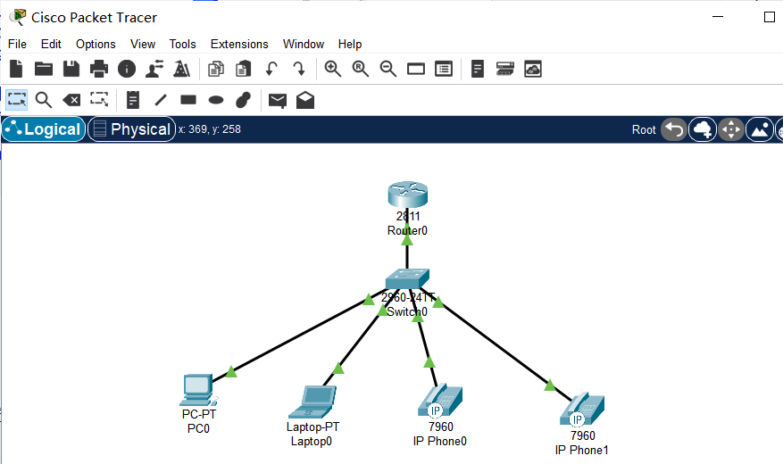
在本实验中，配置了一台PC，一台Laptop以及两台IP电话，连接到同一台交换机上。
这里要注意，在一开始，两个IP电话和交换机Switch0之间先不连接。
- IP电话电源配置；
IP电话需要手动添加电源模块才能工作。拖动左侧设备栏的电源设备至右侧电话区域。
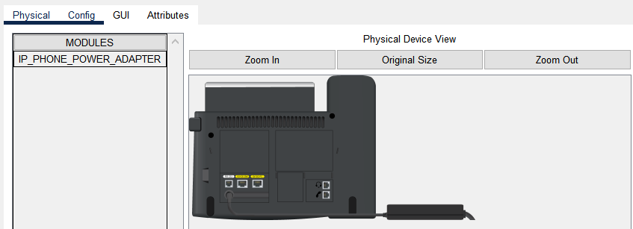
- 路由器接口IP地址配置；
FastEthernet0/0：
IP：192.168.10.1
Subnet Mask：255.255.255.0
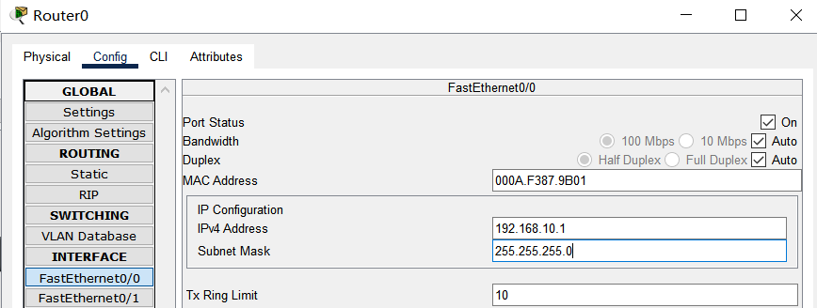
- 规划电话号码位数和具体号码；
在本实验中，规划电话为五位，IP Phone0电话号码为54001，IP Phone1电话号码为54002
- 在R0，配置 DHCP；
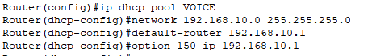
- 在R0，进行路由器电话服务配置（CME）
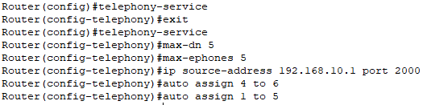

这里解释一下上述命令：

max-dn 5：指定最大目录号码为5，DN是用来唯一标识电话和其他通信设备的号码。

max-ephones 5: 这个命令指定了路由器所支持的最大IP电话（ephones）数量为5。ephone是指路由器上配置的虚拟电话设备。

ip source-address 192.168.10.1 port 2000: 这个命令指定了电话服务的源IP地址和端口。这个地址通常用于与其他设备通信，例如VoIP电话服务器或其他路由器。

auto assign 1 to 5：自动将分机号码1至5分配给IP 电话

- 配置交换机的VLAN；
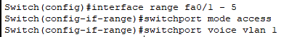
在这一步，我们将fa0/1-5配置为接入模式，即把接口配置为只能连接单个设备，而不能连接交换机或者路由器。因此这些端口将被用于连接终端设备，比如计算机或IP电话。
- 在R0，配置电话服务
  - 配置IP Phone0
首先将IP Phone0与交换机连接，此时该电话分配到的目录号码为1，然后在Router0进行如下配置
该步将Phone0电话号码配成54001。
随后确认第一个电话的配置情况：
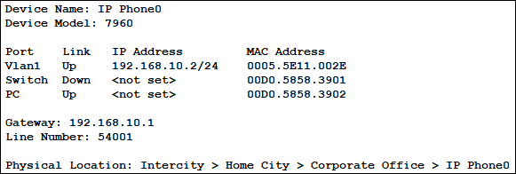
可以看到Phone0已经被成功分配到IP
  - 配置IP Phone1
将IP Phone1与交换机连接，此时该电话分配到的目录号码为2，然后在Router1进行如下配置
该步将Phone0电话号码配成54001。
随后确认第一个电话的配置情况：
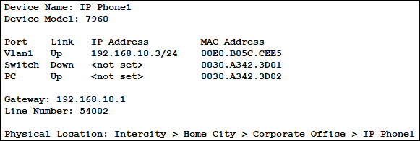
可以看到Phone1已经被成功分配到IP

- 验证各个话机连通情况。
这里展示的是IP Phone0拨打IP Phone1时，Phone1上的显示情况。这里可以听到来电响铃，电话机上此时显示From：54001
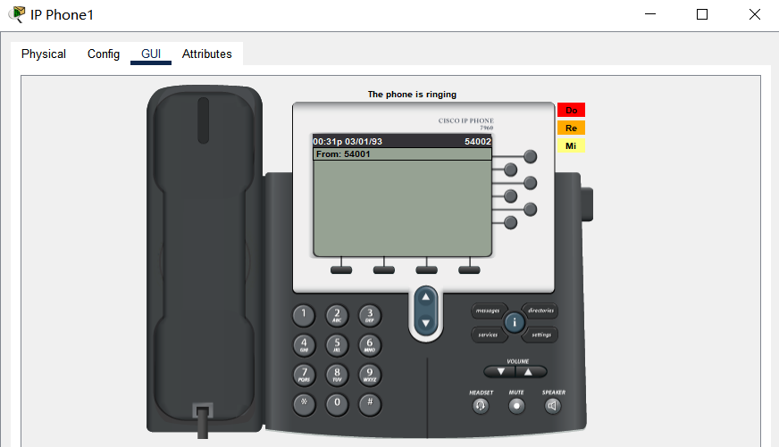
电话接通后显示如下：
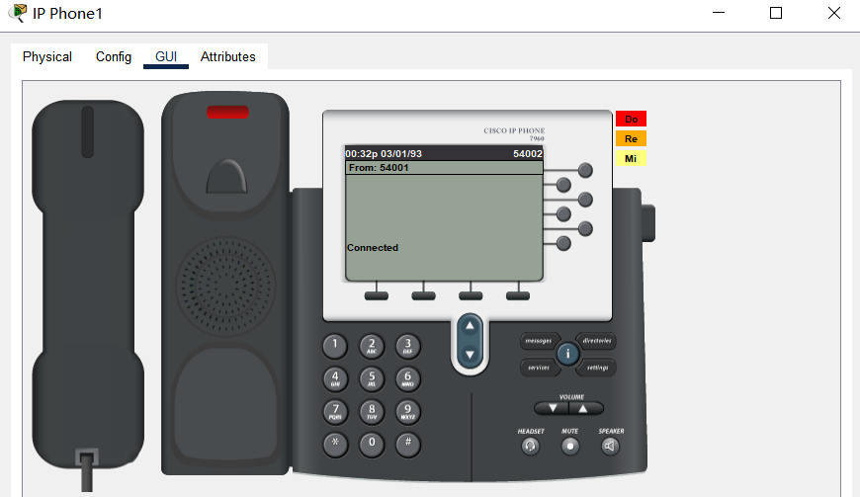
Phone1显示Connected，随后Phone0向Phone1发送Do、Re、Mi三个音符，Phone1上可以听到正确的声音，电话连通成功。
- 配置一套电脑，使用电脑中的Cisco IP communicator,使它们彼此能呼叫；
将PC0与交换机连接，配置PC0采用DHCP
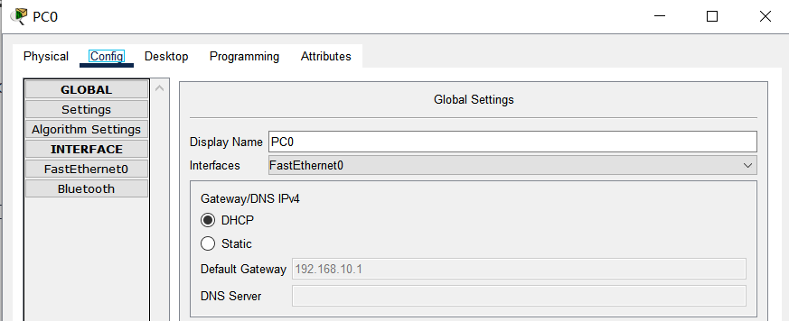
在Router0配置PC0的电话号码：
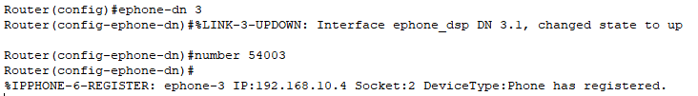
确认PC0配置情况：
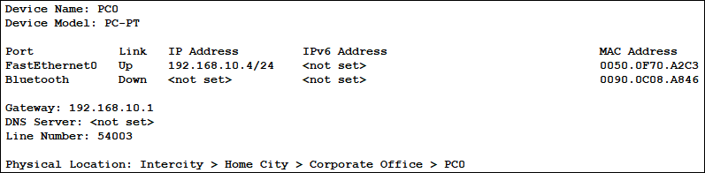
可以看到PC0被正确分配了号码以及IP地址
检查PC0和其他话机的通信情况：
PC0拨IP Phone0：
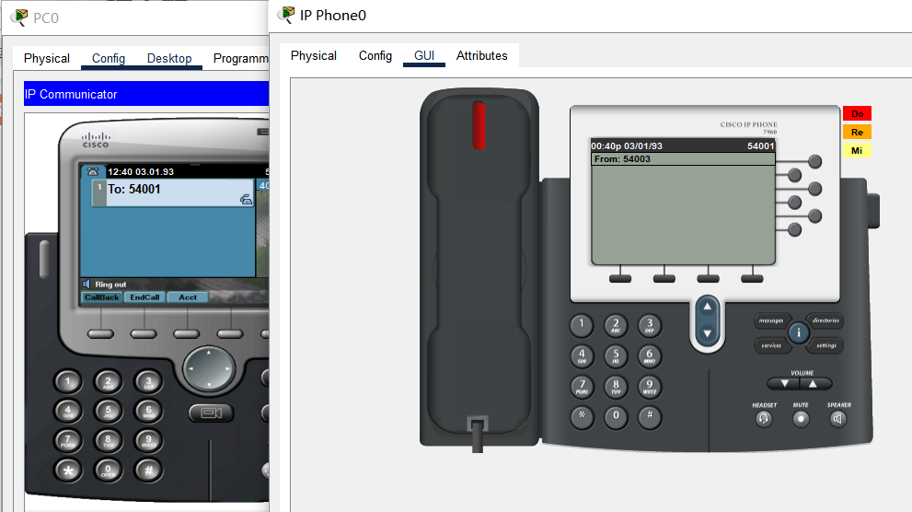
PC0拨IP Phone1：
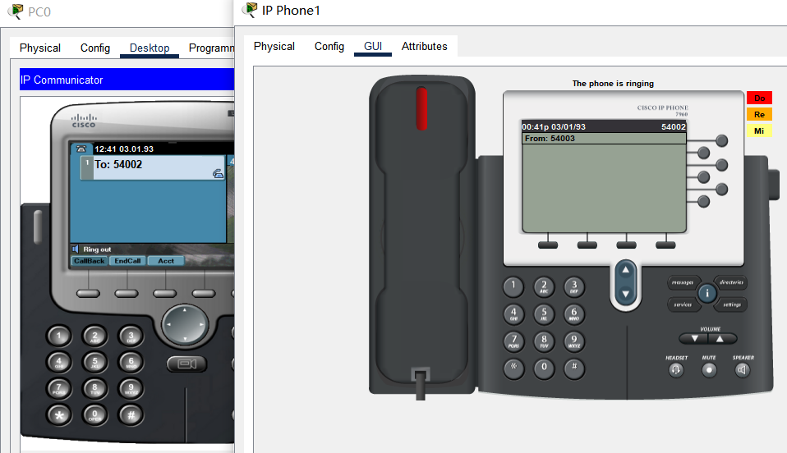
经过测试，PC0和其余两部话机之间可以互相拨通
- 增加几部话机并配置使它们互通；
  - 重新配置交换机接口设置：
由于第一步时只配置了fa0/1-5，而添加IP电话后需要用到fa0/6-7，因此要重新配置
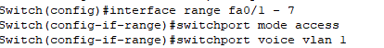
  - 添加两部IP Phone，新的拓扑图如下：
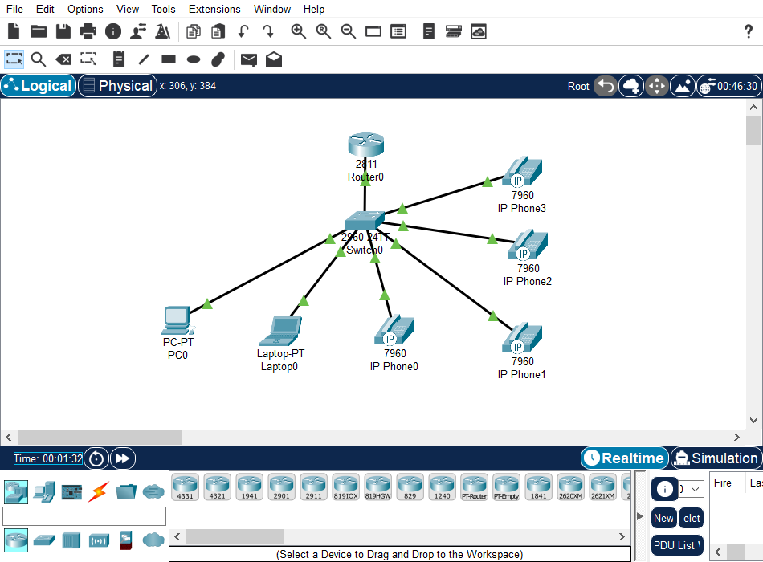
  - IP Phone2配置：
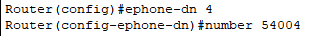
电话号码配置为54004
确认配置情况：
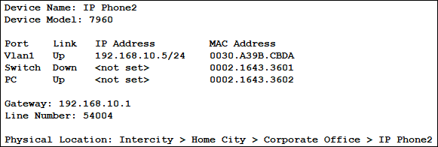
  - IP Phone3配置：
电话号码配置为54005
确认配置情况：
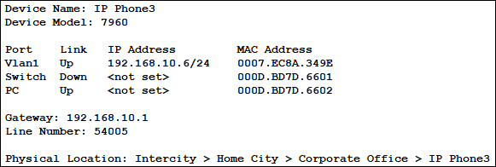
  - 检查新添加电话机的连通情况
IP Phone2拨IP Phone0：
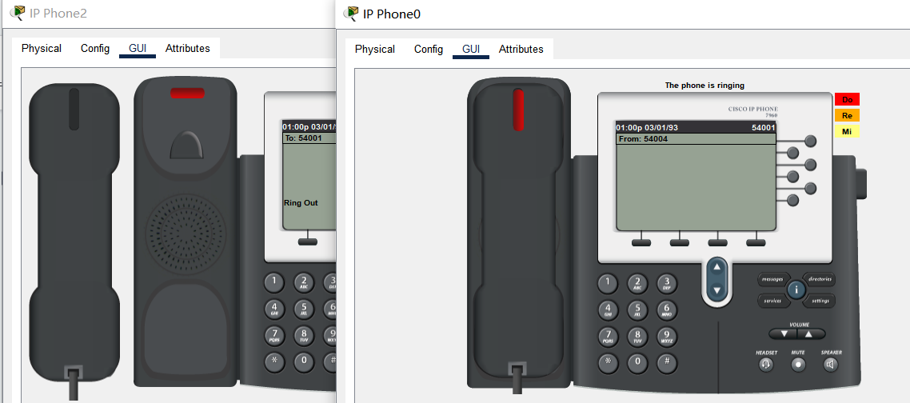
IP Phone3拨IP Phone0：
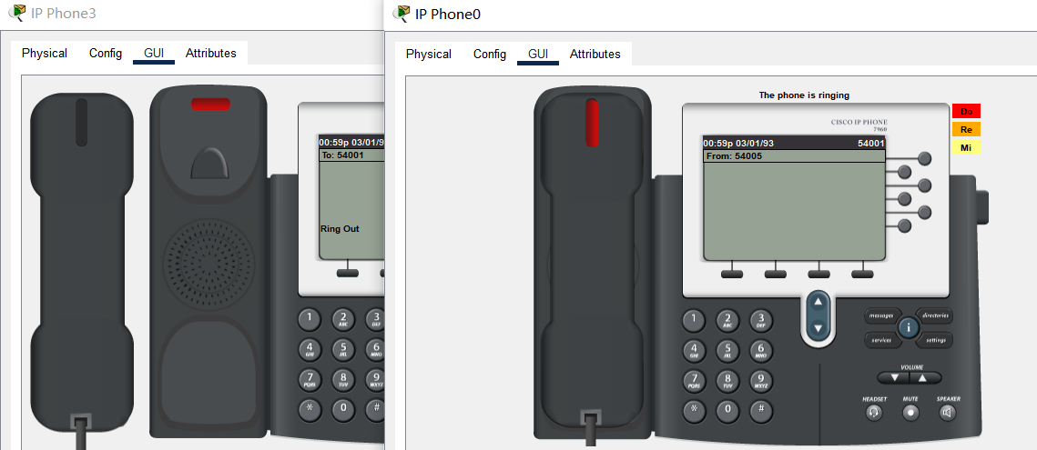
可以看到新加的电话和其他电话之间都能正常拨通
- 查看话机IP地址。
在前面确认IP电话配置情况中，我们可以看到话机的IP地址：
IP Phone0：192.168.10.2
IP Phone1：192.168.10.3
IP Phone2：192.168.10.5
IP Phone3：192.168.10.6

【分析讨论】
- 为什么配置IP电话的号码时要特别提醒连一台配一台
在配置电话号码时，是按照第几条线路配置的，目录号从1-5分配，按照接入网络的顺序。如果先行连接可能导致记不清而混淆，从而导致配置错误，按顺序接入可以清晰地知道IP Phone和目录号的对应关系。
- 如何查看电话机的IP
第一种方法是，将鼠标停留在话机的图标上，话机的基本配置与信息就会显示出来，其中包括了话机的IP地址。该方法在每个IP Phone的确认环节已经展示过了。
第二种方法是，在路由器控制界面使用命令“sh ephone”，从其返回结果可以看到对应的IP地址以及电话号码。

